浙江工业大学计算机学院

实 验 报 告

课程名称 大数据计算框架
姓 名 温家伟
学 号 202103151422
班 级 大数据分析2101
教 师 胡海根
日 期 2024-04-03

实验二：MapReduce初级编程实践

一、实验目的
- 通过实验掌握基本的MapReduce编程方法；
- 掌握用MapReduce解决一些常见的数据处理问题，包括数据去重、数据排序和数据挖掘等。

二、实验平台
- 操作系统：Linux（建议Ubuntu16.04）
- Hadoop版本：3.3.4

三、实验步骤
（一）编程实现文件合并和去重操作
对于两个输入文件，即文件A和文件B，请编写MapReduce程序，对两个文件进行合并，并剔除其中重复的内容，得到一个新的输出文件C。下面是输入文件和输出文件的一个样例供参考。
输入文件A的样例如下：

20170101 x
20170102 y
20170103 x
20170104 y
20170105 z
20170106 x

输入文件B的样例如下：
20170101 y
20170102 y
20170103 x
20170104 z
20170105 y

根据输入文件A和B合并得到的输出文件C的样例如下：
20170101 x
20170101 y
20170102 y
20170103 x
20170104 y
20170104 z
20170105 y
20170105 z
20170106 x
实验步骤如下：
1.首先要创建MapReduce的文件，然后创建文件A及文件B，创建java代码将代码编辑好后运行jar包，最后将输入文件设置为A、B，输出结果如下所示：
启动hadoop：
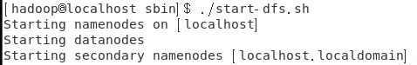
查看各进程是否运行：
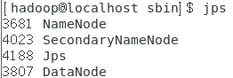
删除HDFS中与当前Linux用户hadoop对应的input和output目录：
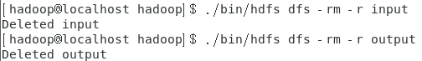
创建A.txt和B.txt
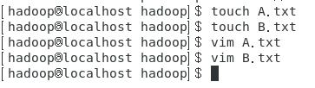
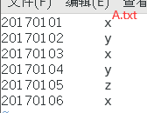
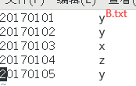
将A,B上传到HDFS中
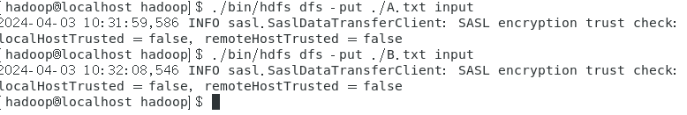
编写java代码
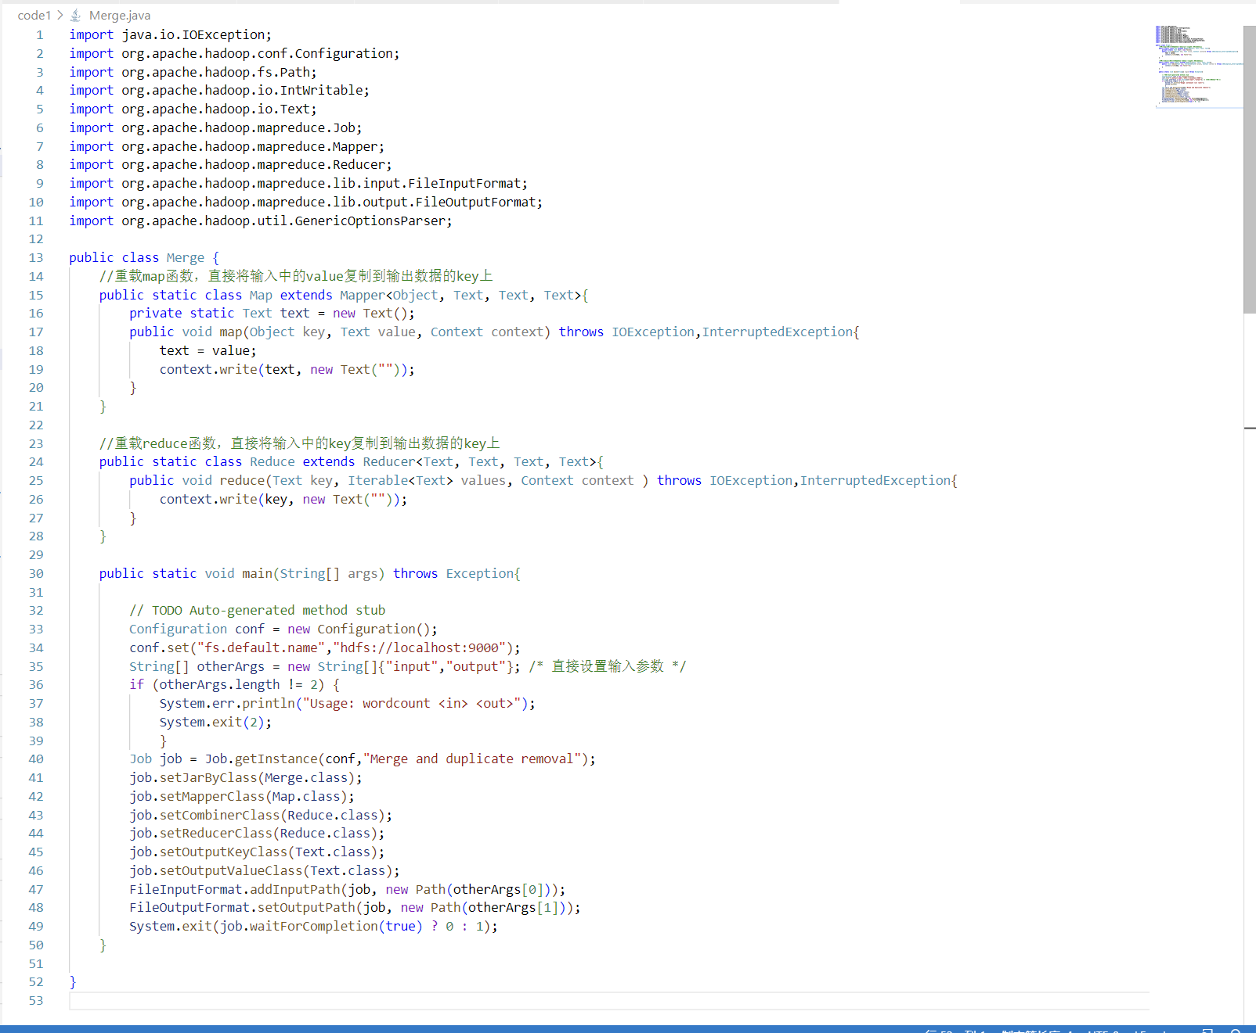
改变hadoop文件夹权限
编译Java代码，打包class文件为jar包
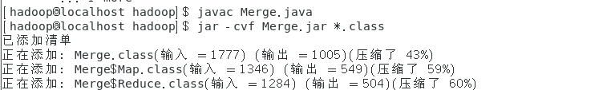
使用jar包：
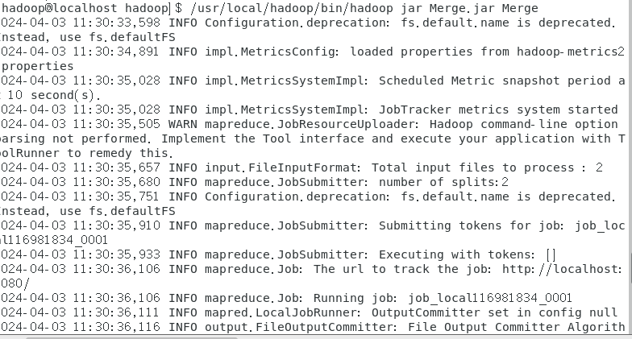
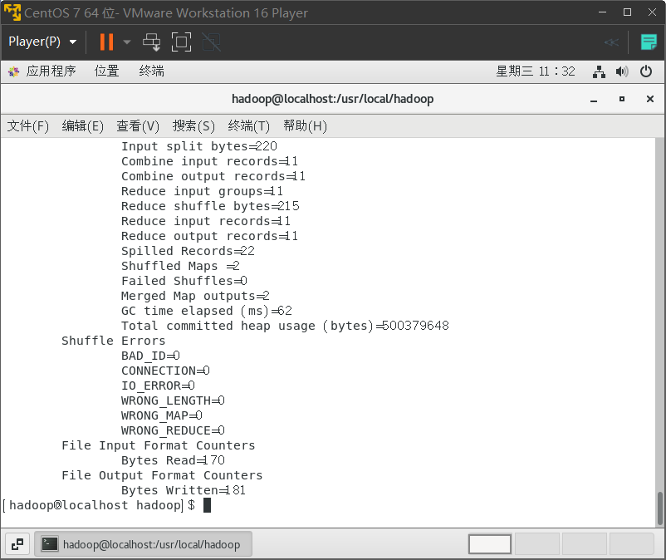
查看输出：
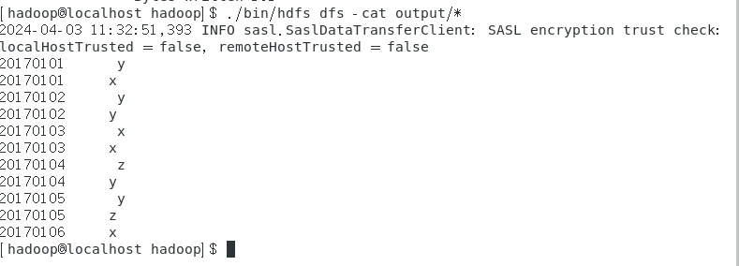
（二）编写程序实现对输入文件的排序
现在有多个输入文件，每个文件中的每行内容均为一个整数。要求读取所有文件中的整数，进行升序排序后，输出到一个新的文件中，输出的数据格式为每行两个整数，第一个数字为第二个整数的排序位次，第二个整数为原待排列的整数。下面是输入文件和输出文件的一个样例供参考。
输入文件1的样例如下：
33
37
12
40

输入文件2的样例如下：
4
16
39
5

输入文件3的样例如下：
1
45
25

根据输入文件1、2和3得到的输出文件如下：
1 1
2 4
3 5
4 12
5 16
6 25
7 33
8 37
9 39
10 40
11 45
2.基本重复（一）的步骤，主要区别在于代码的不同。

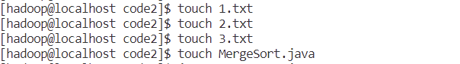
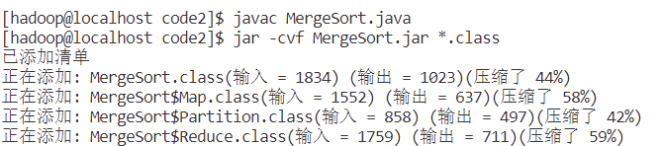
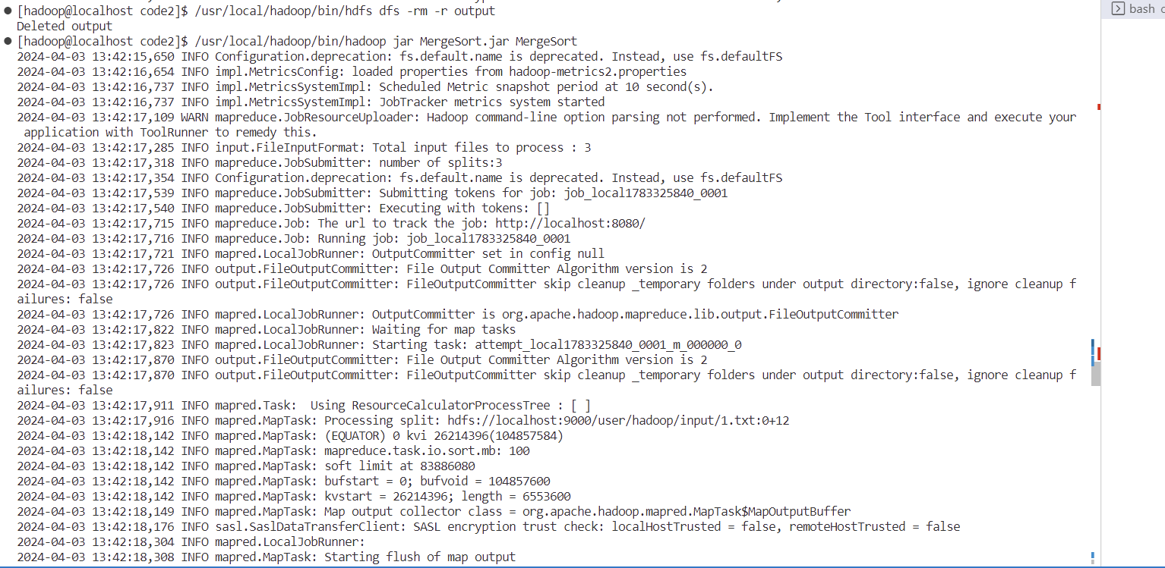
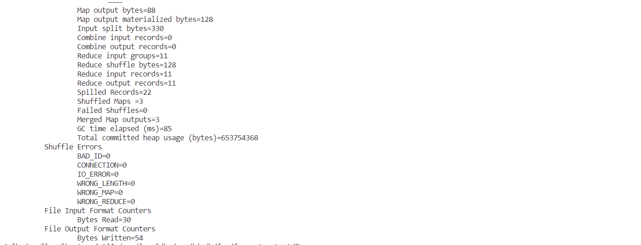
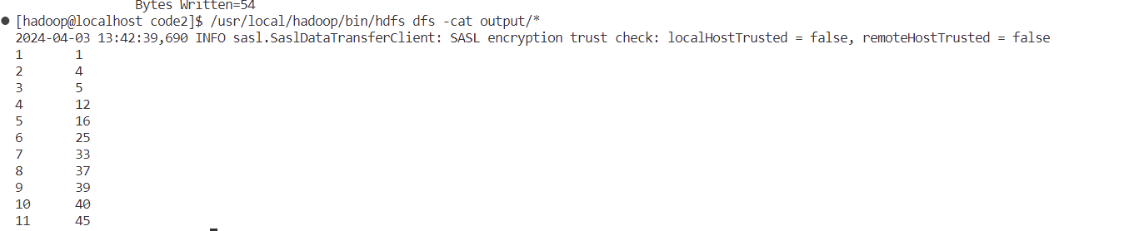

Java代码如下：
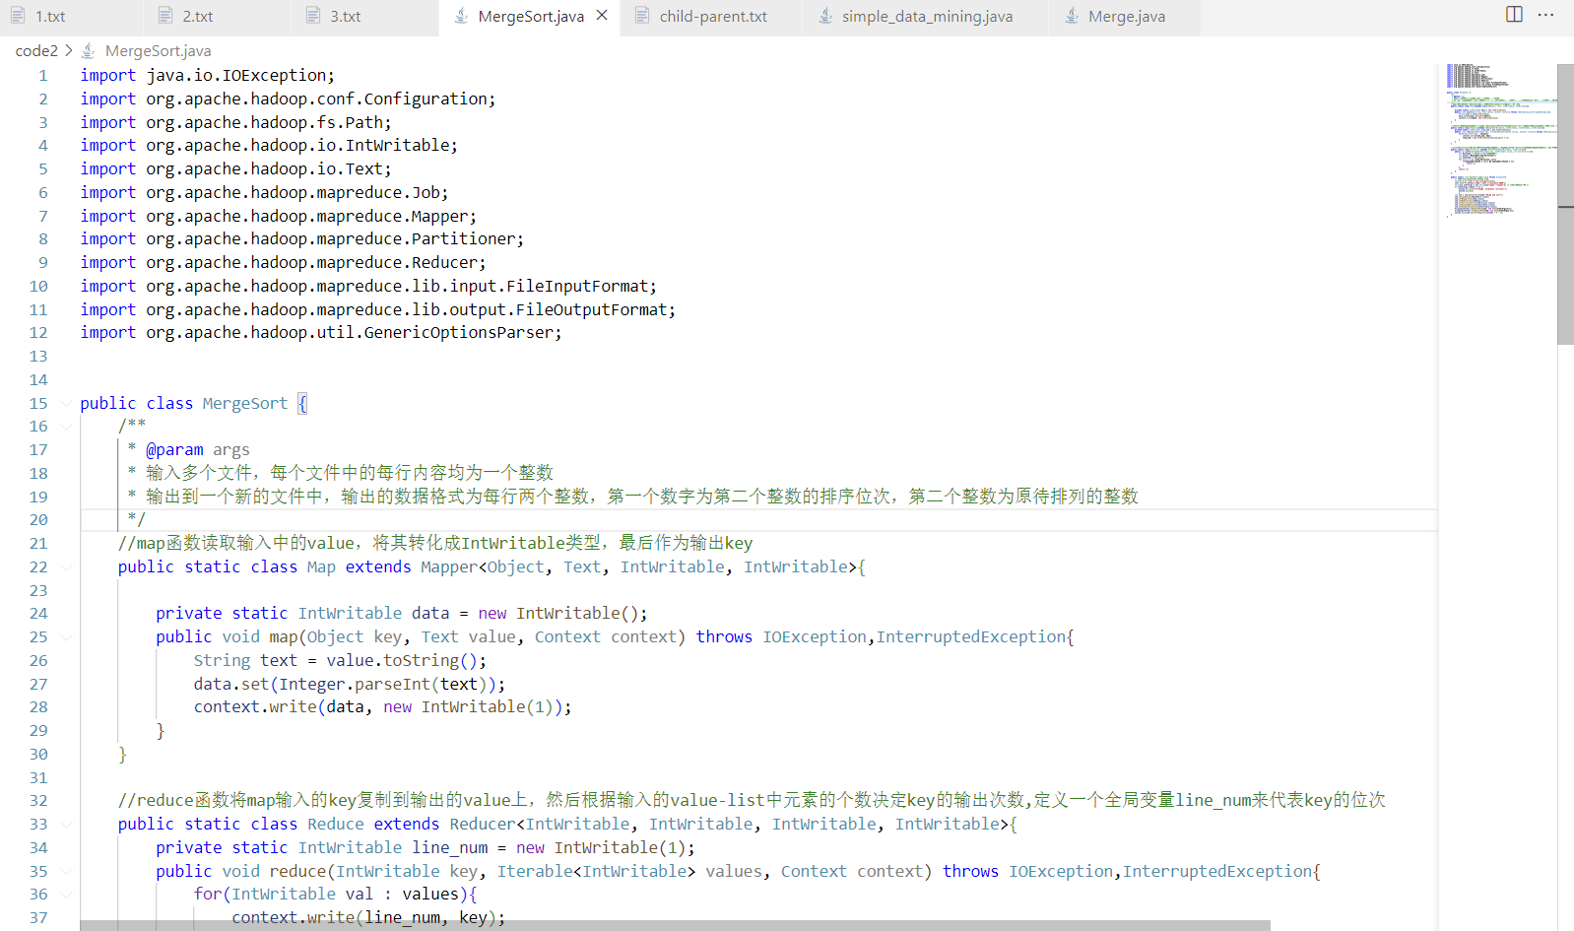

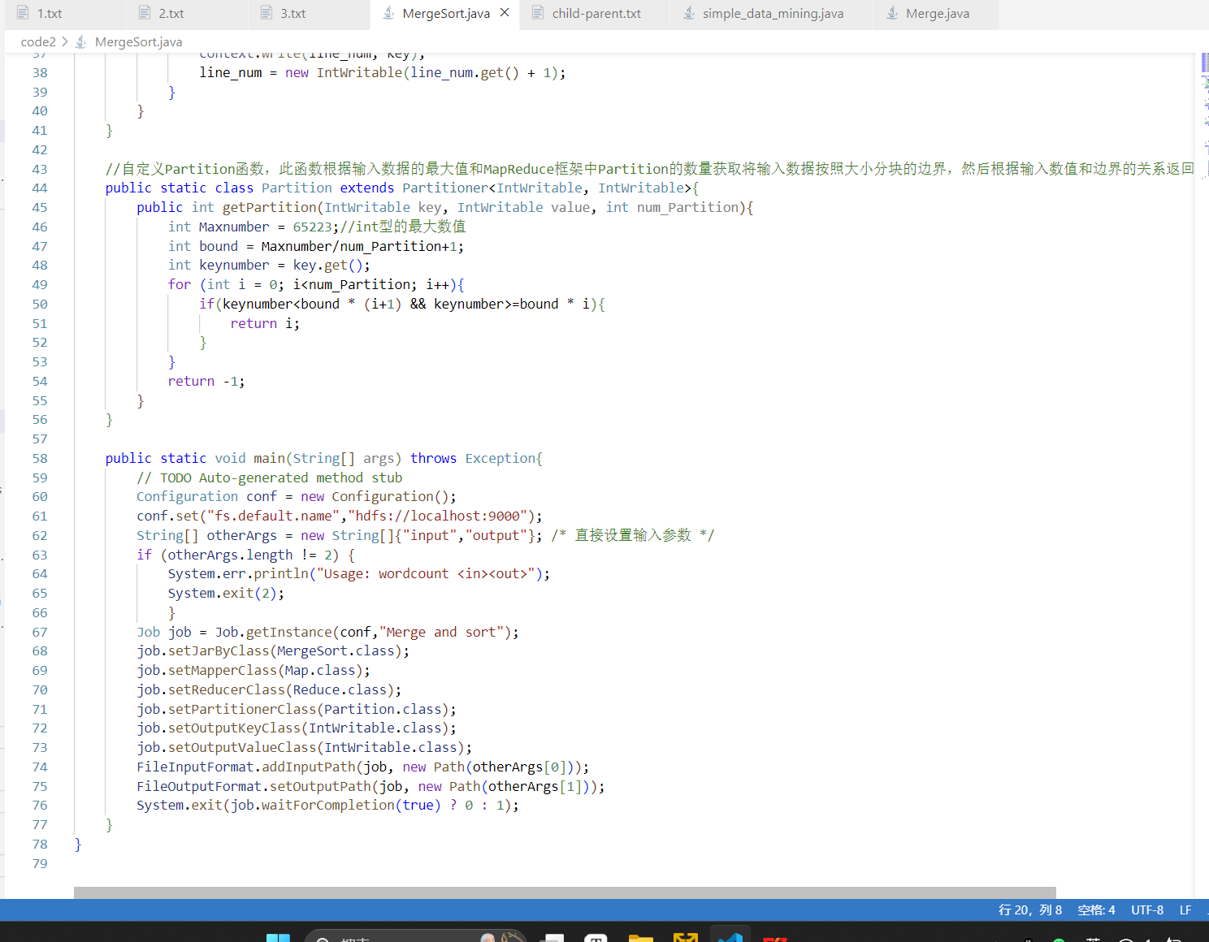
（三）对给定的表格进行信息挖掘
下面给出一个child-parent的表格，要求挖掘其中的父子辈关系，给出祖孙辈关系的表格。
输入文件内容如下：
child parent
Steven Lucy
Steven Jack
Jone Lucy
Jone Jack
Lucy Mary
Lucy Frank
Jack Alice
Jack Jesse
David Alice
David Jesse
Philip David
Philip Alma
Mark David
Mark Alma

输出文件内容如下：
grandchild grandparent
Steven Alice
Steven Jesse
Jone Alice
Jone Jesse
Steven Mary
Steven Frank
Jone Mary
Jone Frank
Philip Alice
Philip Jesse
Mark Alice
Mark Jesse

3.主要实验步骤如（一）

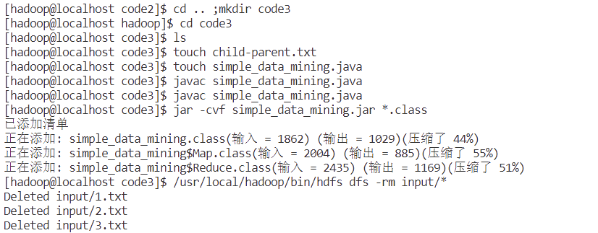
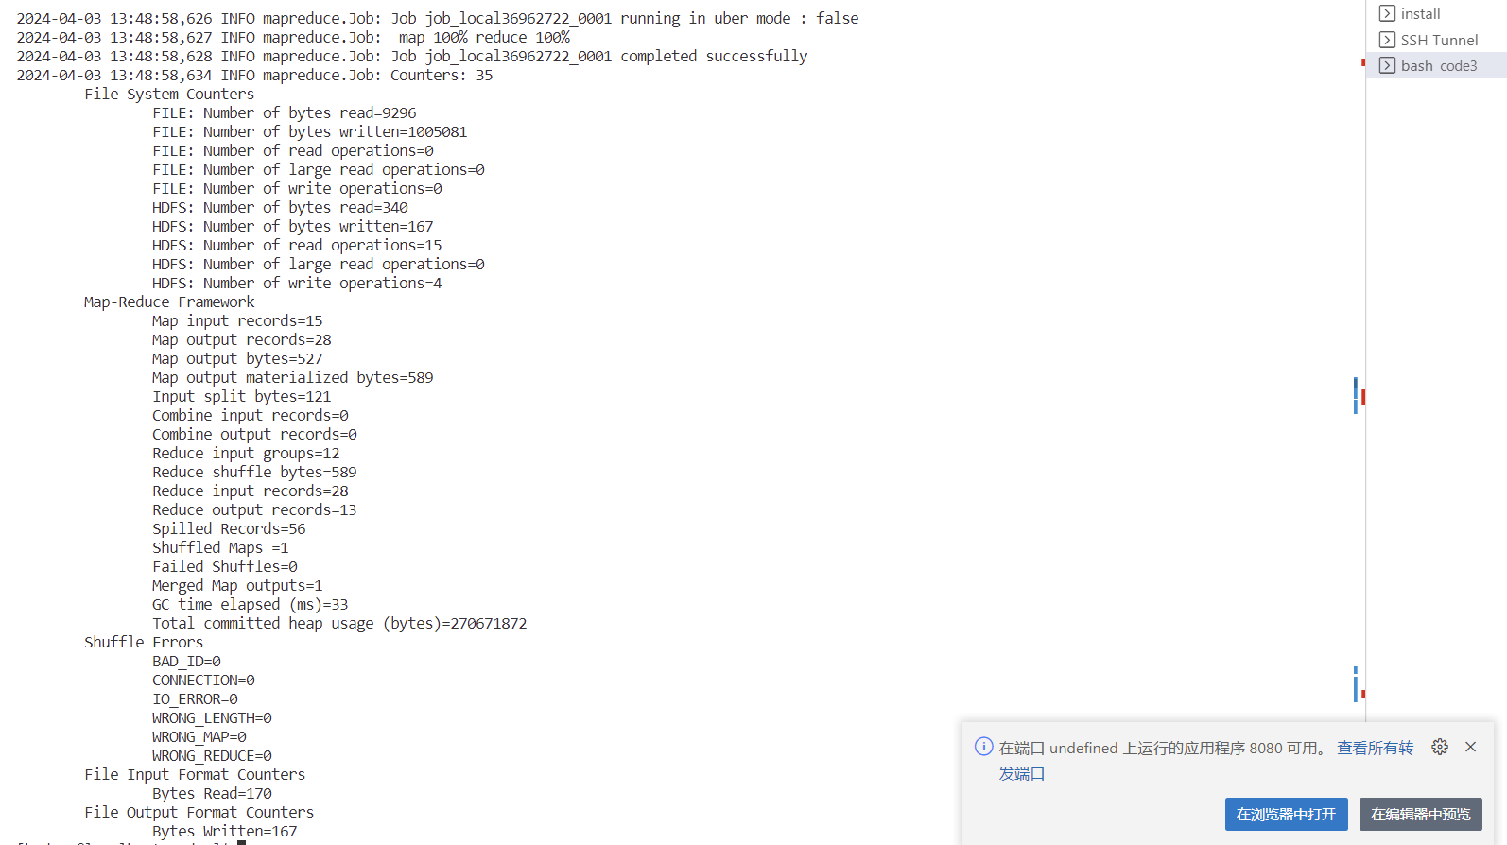
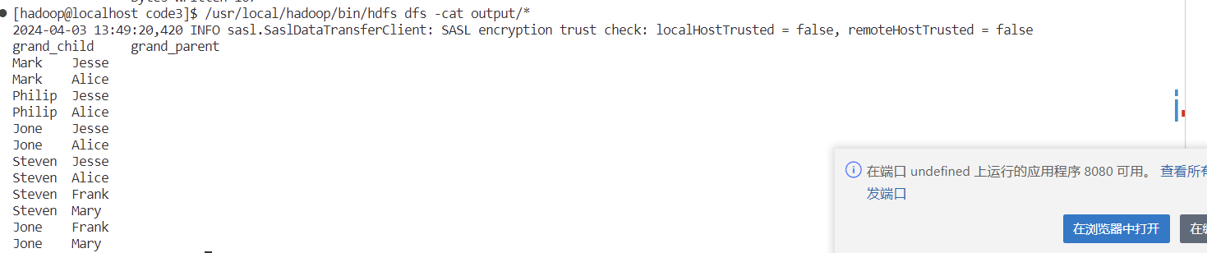
java代码如下：
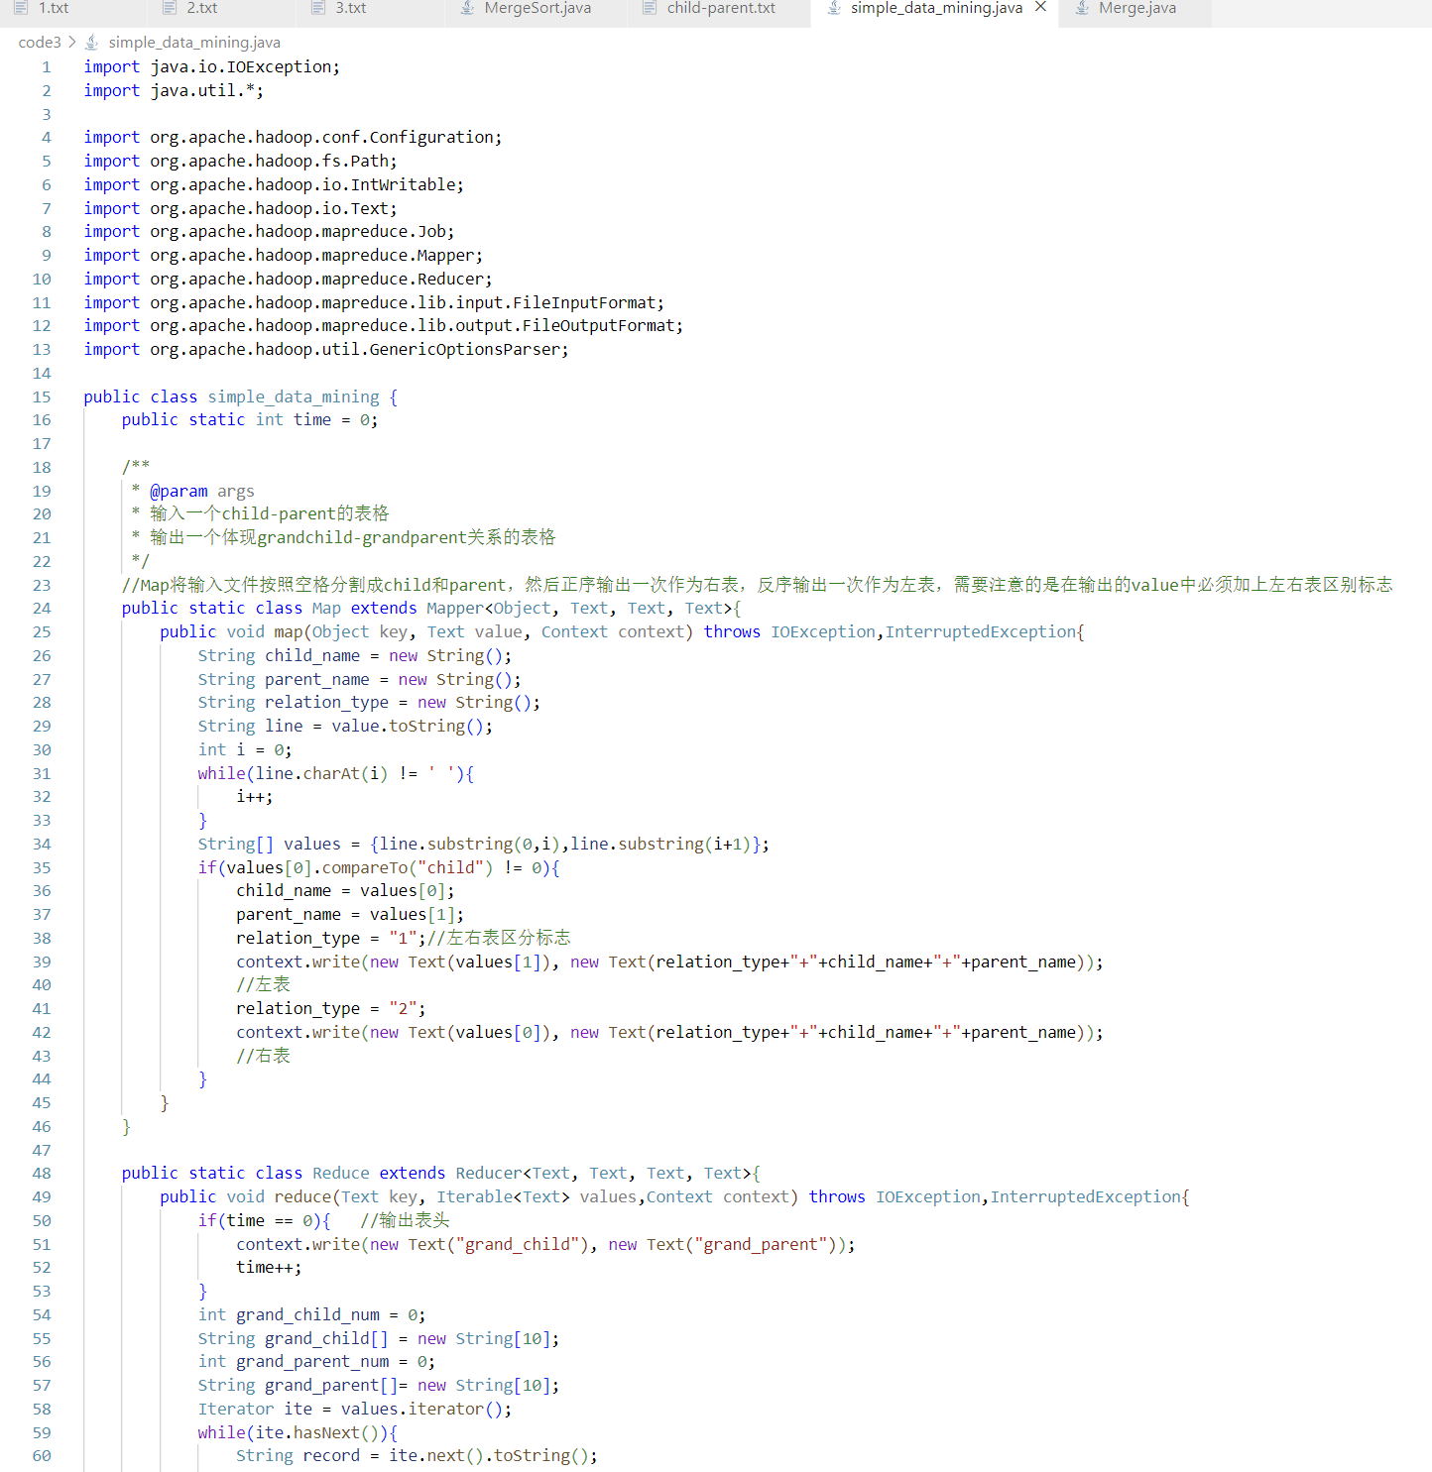
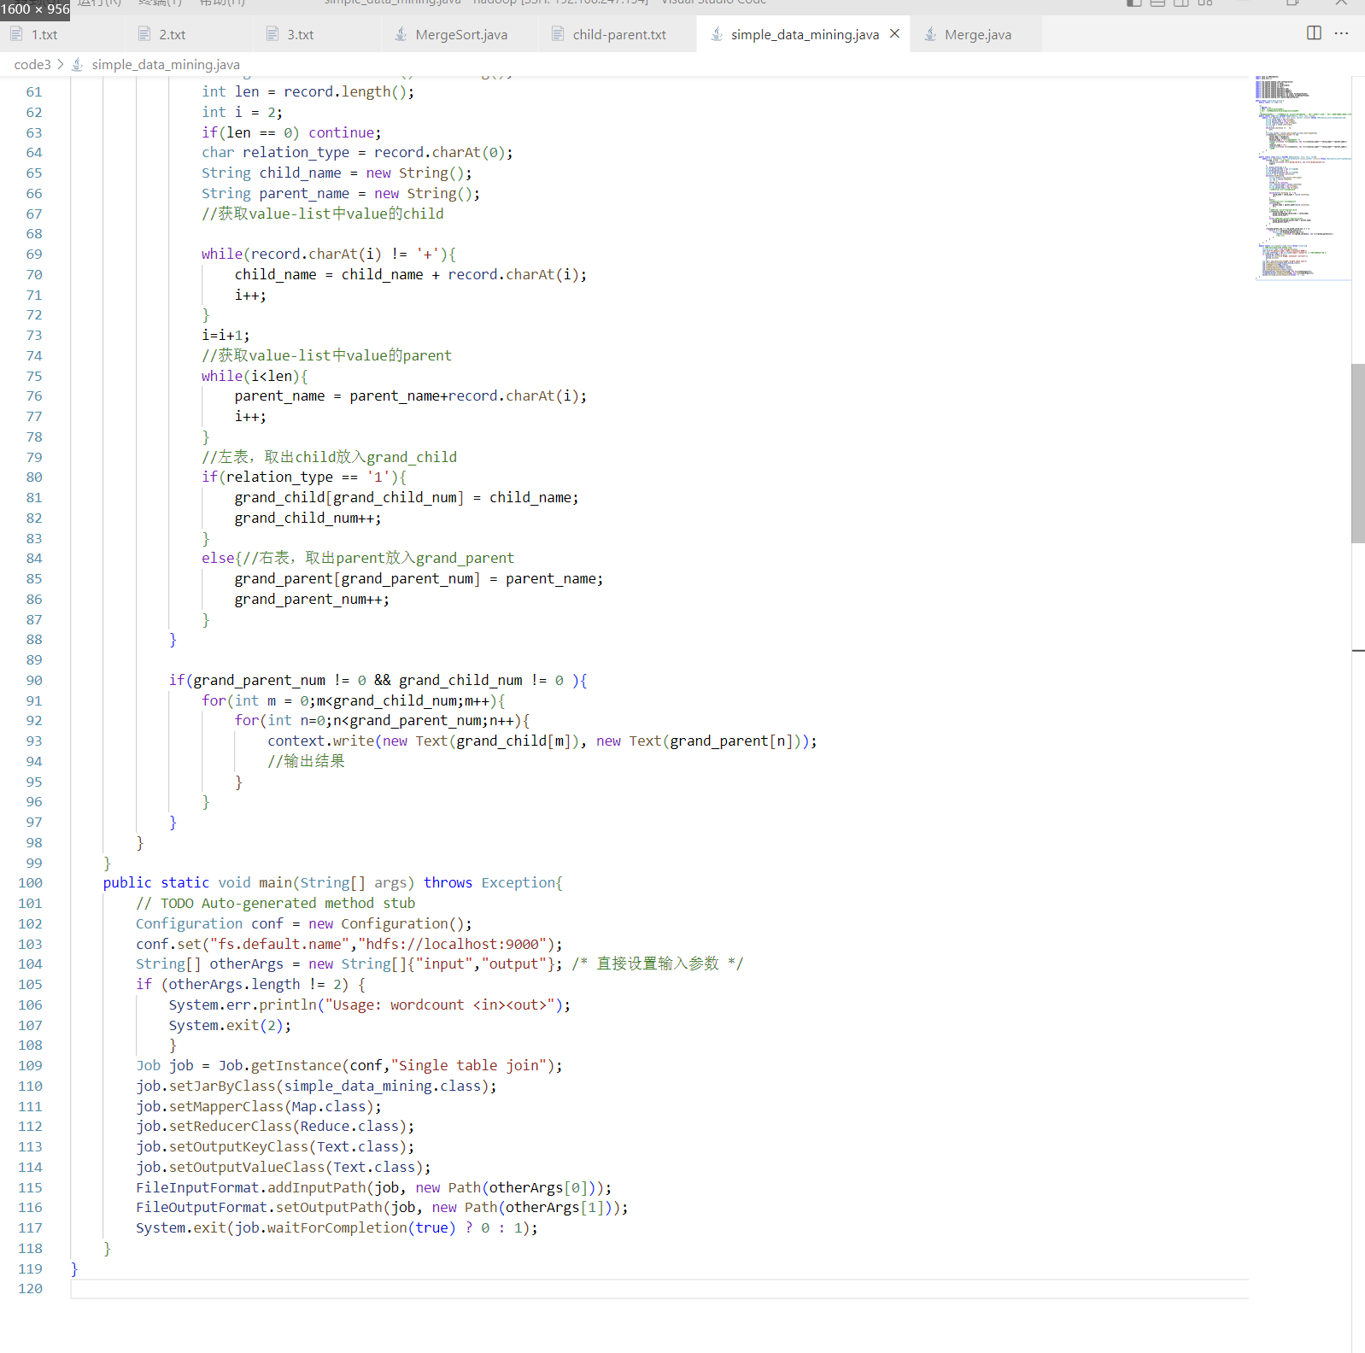

四、程序代码
详细的程序代码已通过截图的方式在实验步骤中体现了。

五、出现的问题与解决方案
出现的问题：对Java代码的不熟悉。
解决方案：通过查阅课件以及百度搜索，边学习边完成。

